COLLASEAL
Латексная добавка для повышения адгезии растворов и штукатурок

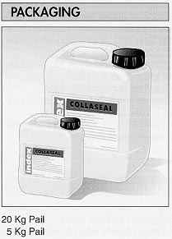
ПРОБЛЕМА
При ремонтных работах часто возникают проблемы, связанные с плохой адгезией растворов и штукатурок к слишком гладким или осыпающимся поверхностям. Тщательная очистка не всегда обеспечивает хорошую адгезию нового покрытия. В этих случаях рекомендуется применение латексной добавки COLLASEAL.

ОПИСАНИЕ
collaseal– модификатор, содержащий диспергированные в воде смолы, обладающие повышенной гибкостью, механической прочностью и повышенной адгезией.
НАЗНАЧЕНИЕ
COLLASEAL предназначен для приготовления ремонтных растворов ,применяемых тонким слоем, увеличения адгезии и непроницаемости влагозащитных штукатурок типа OSMOSEAL, увеличения адгезии и предотвращения растрескивания цементных стяжек, приготовления растворов штукатурок на основе цемента и штукатурок , содержащих влагозащитную известь (санирующих).
ПОДГОТОВКА ПОВЕРХНОСТИ
Поверхность должна быть тщательно очищена от пыли, грязи, мелких частиц, масел и жиров.

ПРИГОТОВЛЕНИЕ РАСТВОРА
COLLASEAL разбавляется водой в соотношении, зависящим от типа работ, а затем смешивается с сухими смесями и инертными наполнителями.
Рекомендуемые пропорции:

 | COLLASEAL/вода | цемент/песок
Тонкий связывающий слой | 1:1 | 1:1
Грунтовка под штукатурку | 1:3 | 1:2
Штукатурка | 1:3 | 1:3
Ремонтные растворы | 1:3 | 1:2
ПРЕДОСТОРОЖНОСТИ
- Применять в растворах чистый песок
- При приготовлении растворов использовать рекомендованное количество цемента
- Применять при температурах от 5 ⁰C до 40 ⁰С
- Хранить при температуре не ниже 5 ^{О}С
- При жаркой погоде поддерживать поверхность раствора влажной в течение 24 часов
- Не применять неразбавленным в качестве грунтовки
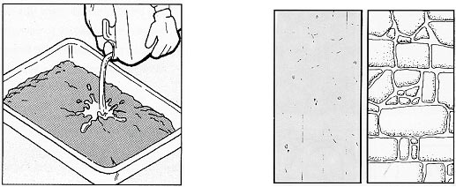

ПРЕИМУЩЕСТВА:
- Хорошая устойчивость к термоудару
- Улучшает химическую устойчивость растворов, особенно к действию растворителей
- Обеспечивает отличное связывание с различными поверхностями
- Повышает гибкость и прочность покрытий
- Повышает устойчивость к давлению и истиранию
- Снижает возможность появления трещин даже при тонком слое покрытия

ТЕХНИЧЕСКИЕ ХАРАКТЕРИСТИКИ:
Удельный вес | 1,1 кг/л
pH фактор | 9
Сухой остаток | 35%
Цвет | молочно-белый
Срок хранения | 12 месяцев
Упаковка: | канистра 5 кг, 20 кг

Тел.: 235-25-35, 235-02-04, 235-61-27, 235-61-54, 235-61-87, 956-50-15
Internet: www.convent_centr.ru E-mail : index-techno@mtu-net.ru

